Ministerul Educației și Cercetării al Republicii Moldova
Universitatea Tehnică a Moldovei
Facultatea Calculatoare, Informatică și Microelectronică

Raport
la
Lucrarea de laborator Nr. 1

Disciplina: Tehnici de programare

Tema: ”VirtualBox”

A efectuat : st. gr.SI – 263 Gorceag Vlad

A verificat : asistent universitar: Reițman Patricia

Chișinău – 2026
SARCINA LUCRĂRII

1. Obiectivul lucrării
Obiectivul acestei lucrări de laborator constă în obișnuirea cu programul VirtualBox și cu modul de lucru în medii virtualizate.
Pe parcursul lucrării au fost parcurse următoarele etape:
- instalarea programului VirtualBox și pornirea lui;
- importul unei mașini virtuale din fișier .ova;
- extragerea arhivei și importul mașinii virtuale Kali Linux;
- setarea unei rețele de tipul Internal Network;
- identificarea adreselor IP atribuite mașinilor virtuale;
- verificarea conectivității dintre cele două mașini cu ajutorul comenzii ping.

2. Resurse software folosite
La efectuarea lucrării s-au folosit următoarele resurse:
- sistem de operare Linux;
- Oracle VirtualBox;
- mașina virtuală OVA 1;
- mașina virtuală cu Kali Linux;
- arhiva cu imaginea Kali Linux, în formatul .7z;
- linia de comandă (terminalul) din Linux;
- conexiune de rețea de tipul Internal Network

4. Importul mașinii virtuale OVA 1
Prima mașină virtuală a fost oferită ca fișier în formatul .ova.
Importul a fost realizat prin meniul:
VirtualBox → File → Import Appliance
Din fereastra deschisă s-a ales fișierul .ova, iar importul a fost lansat cu ajutorul butonului Import.
La terminarea importului, mașina virtuală a fost afișată în lista din VirtualBox.
– Procesul de import al mașinii virtuale OVA

5. Extragerea arhivei și importul mașinii Kali Linux
Cea de-a doua mașină virtuală este Kali Linux, pusă la dispoziție sub forma unei arhive cu extensia .7z.
Primul pas a fost extragerea conținutului arhivei, pentru a avea la dispoziție fișierele mașinii virtuale.
Apoi mașina Kali Linux a fost adăugată în VirtualBox și a apărut în lista mașinilor disponibile.
– Mașinile virtuale adăugate în VirtualBox

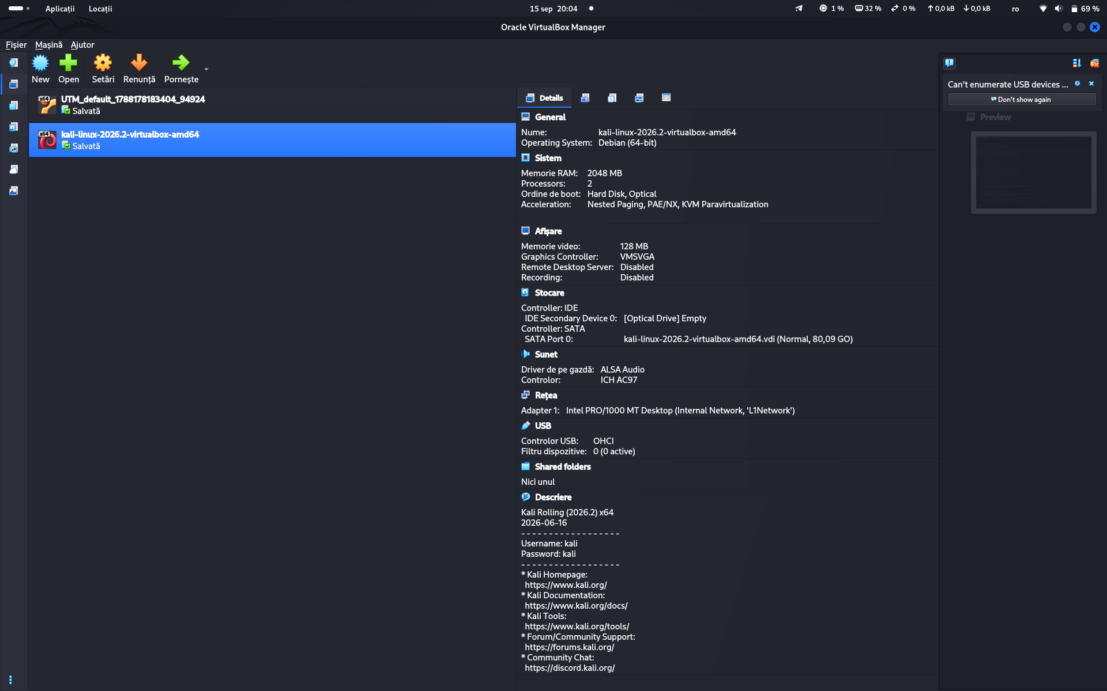

6. Setarea rețelei Internal Network
Pentru ca cele două mașini să poată schimba date între ele, a fost creată o rețea internă.
Pentru fiecare dintre mașini s-a deschis meniul de setări:
Settings → Network → Adapter 1
În câmpul Attached to a fost aleasă valoarea:
Internal Network
Este necesar ca ambele mașini să fie configurate cu același nume pentru Internal Network. Astfel, ele fac parte din aceeași rețea internă.
Prin această setare, mașinile virtuale pot comunica direct, iar traficul dintre ele nu trece prin rețeaua externă.

7. Determinarea adreselor IP
După setarea rețelei, ambele mașini virtuale au fost lansate.
Configurația de rețea a fost verificată cu ajutorul comenzii:
ip addr
Comanda listează interfețele de rețea ale sistemului împreună cu adresele IP ale acestora.
Prima mașină virtuală are adresa IP:
192.168.56.10/24
Mașina Kali Linux are adresa IP: 192.168.56.11/24
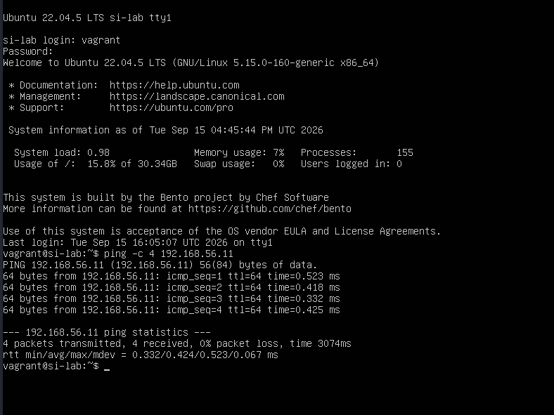

8. Testarea conectivității dintre mașini
Odată aflate adresele IP, s-a testat dacă cele două mașini virtuale se pot contacta.
De pe prima mașină virtuală s-a rulat comanda:
ping 192.168.56.11
Comanda verifică dacă prima mașină o poate contacta pe cea cu Kali Linux.
Au sosit răspunsuri de la adresa IP 192.168.56.11, ceea ce arată că cele două mașini virtuale comunică prin rețeaua internă.

9. Testarea conectivității în direcția opusă
Pentru confirmare, de pe mașina Kali Linux s-a rulat comanda:
ping 192.168.56.10
Și de această dată au sosit răspunsuri de la prima mașină virtuală.
Rezultatul arată că legătura dintre mașini funcționează în ambele sensuri.

10. Rezultate obținute
În urma efectuării lucrării s-au obținut următoarele rezultate:
Denumire mașină | Adresă IP | Tip rețea
OVA 1 | 192.168.56.10/24 | Internal Network
Kali Linux | 192.168.56.11/24 | Internal Network
Ambele mașini virtuale au fost incluse în aceeași rețea internă și au reușit să comunice între ele.
Testul efectuat cu comanda ping a demonstrat că între cele două mașini virtuale există conectivitate.

CONCLUZII
În cadrul laboratorului Laboratorului 1 am dobândit cunoștințele de bază referitoare la lucrul cu mașini virtuale în VirtualBox.
S-au importat două mașini virtuale, s-a configurat o rețea de tipul Internal Network și s-au determinat adresele IP ale acestora.
Cu ajutorul comenzii ping s-a dovedit că cele două mașini virtuale pot schimba date între ele. Prin urmare, obiectivele lucrării au fost atinse, iar mediul virtual necesar pentru laboratoarele următoare a fost configurat cu succes.

BIBLIOGRAFIE

- https://www.kali.org/docs/virtualization/install-virtualbox-guest-vm/
- https://www.youtube.com/watch?v=Z0iIzj8j5UA

